

Instrukcja obsługi roweru wspomaganego elektrycznie

Model: E-MAXIM WAVE 28”

Producent: Zasada Group
Ul. Fabryczna 6
98-300 Wieluń
Poland
Tel/fax:+48438434293

WSTĘP

Gratulujemy Państwu nabycia roweru E-MAXIM wyposażonego we wspomagający napęd elektryczny.
Rowery E-MAXIM spełniają wymagania normy EN15194. Norma Europejska EN 15194 określa wymagania dla rowerów ze wspomagającym napędem elektrycznym (EPAC - Electrically Power Assisted Cycle). E-MAXIM posiada elektromotoryczny napęd wspomagający z mocą znamionową 250 Watt. Prędkość jazdy ze wspomaganiem wynosi max 25km/h. Dlatego rowery z EPAC są zwolnione z obowiązku rejestrowania, ubezpieczenia, jazdy z prawem jazdy oraz nie podlegają ograniczeniom wiekowym.
Powstał dla wszystkich, którzy chcą się poruszać, a dla których jazda na rowerze pod górę lub przy przeciwnym wietrze jest jednak męcząca.
Jest on przeznaczony dla świadomych jakości ludzi, dla których wartością jest zdrowie, pewność i niezawodność.

WSKAZÓWKA
Przed uruchomieniem wspomagającego napędu elektrycznego proszę zapoznać się z instrukcją obsługi celem uniknięcia błędów w obsłudze.

Wyżej wymieniony napęd oferuje liczne funkcje, które tylko przy właściwej obsłudze i eksploatacji dają się optymalnie wykorzystać - osiągną optymalną żywotność, zasięg, oraz zapewnią bezpieczeństwo.

Przy pojawiających się zakłóceniach w funkcjonowaniu systemu, proszę bezzwłocznie skontaktować się z punktem serwisu.
Wszelkie próby samodzielnej naprawy spowodują utratę gwarancji, oraz mogą stworzyć zagrożenie podczas użytkowania. Naprawy takie powinny być przeprowadzane zawsze przez osoby do tego upoważnione.

Zasada działania
Rower wyposażony w EPAC wymaga pedałowania by silnik pracował. Kontroler dobierze potrzebną nam w danym momencie moc, a silnik pomoże nam wykonać ciężka pracę. Wspomagania używamy według własnych potrzeb i możliwości. Zamontowany przy kierownicy panel sterujący pozwala nam włączać/wyłączać silnik w dowolnym momencie. Wspomaganie wyłącza się automatycznie podczas hamowania przednim hamulcem oraz gdy przestajemy pedałować.
Parametry napędu wspomagającego

Moc silnika | 250 W
Napięcie zasilania | 36 V
Typ Baterii | Li-Ion
Pojemność baterii | 10 A/h
Maksymalna prędkość wspomagana | 25 km/h
Waga baterii | 4,3 kg
Czas ładowania baterii | ~5 godz.
Ładowarka 230 V | 42 V; 2 A
Ilość cykli ładowania baterii | ~500
Średni zasięg przy zasilaniu baterią | 50-80 km

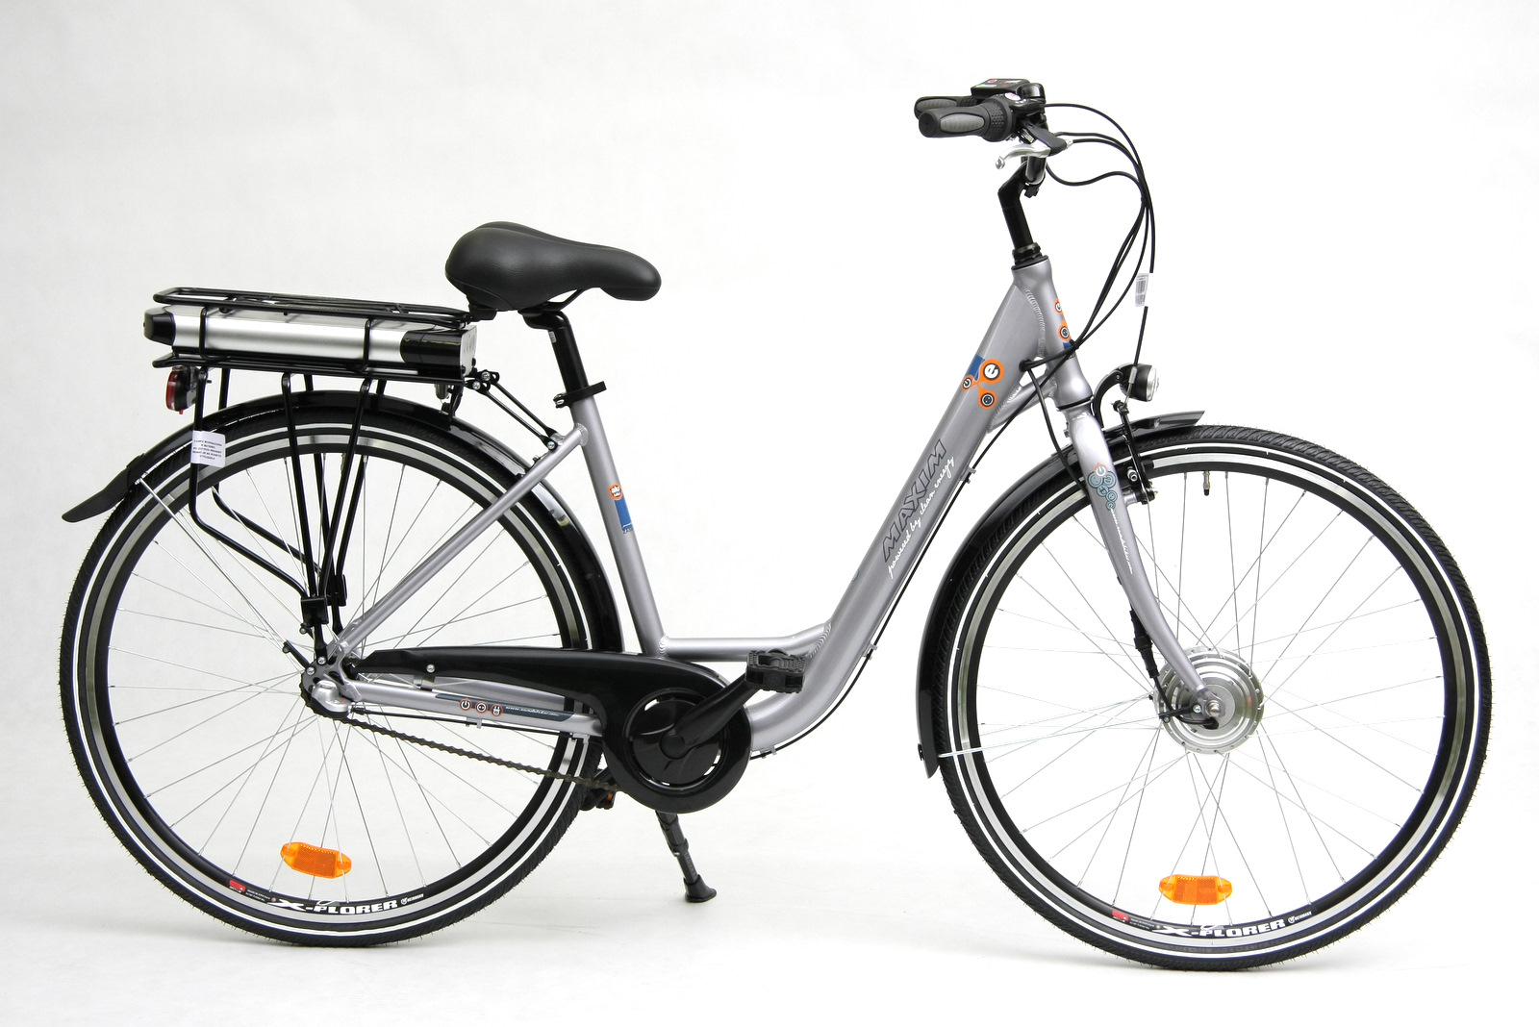
Rozmieszczenie elementów systemu:
Panel sterujący
Sterownik
Dźwignia hamulca

Akumulator

Czujnik
obrotów
Silnik

Obsługa baterii
Do właściwego używania, obsługi i przechowywania tej baterii, niezbędne jest przeczytanie i zrozumienie zaleceń podanych w poniższej instrukcji.

Główne zalecenia i ostrzeżenia
- Bateria:
  - Nie zwierać styków złącza ładowania ani biegunów wyjściowych baterii.
  - Nie ładować baterii przez złącze biegunów wyjściowych oraz nie rozładowywać baterii poprzez złącze ładowania.
  - Trzymać z dala od ognia oraz źródeł ciepła.
Nigdy nie wkładać baterii do ognia.
  - By zapobiec uszkodzeniu baterii, nie narażaj jej na nadmierne wibracje, intensywne wstrząsy czy uderzenia.
  - Chroń baterię przed wodą i innymi płynami. Chroń złącza ładowania i złącze biegunów wyjściowych baterii przed deszczem i zawilgoceniem.
  - Ładować baterię w temperaturze 0-45 C
  - Rozładowywać baterię w temperaturze -20 – 45 C
  - Używać przy wilgotności nie większej niż 80%
  - Trzymać z dala od dzieci
  - Jeśli bateria jest nie używana przez dłuższy okres czasu, wymontuj ją w celu przechowywania.
  - Jeśli masz jakiekolwiek pytania dotyczące tej baterii lub sposobu jej używania, proszę skontaktuj się z „serwisem”
  - Nigdy nie demontuj baterii bez zezwolenia
Jeśli nie będziesz przestrzegał powyższych reguł i ostrzeżeń, możesz stać się odpowiedzialny za ewentualne skutki.
- Ładowarka:
  - Nie umieszczać żadnych przedmiotów na ładowarce
  - Nigdy nie rozmontowywać samodzielnie ładowarki
  - Nie podłączaj ani nie odłączaj ładowarki wilgotnymi dłońmi
  - Nie dotykaj ładowarki jeśli „iskrzy” czy „strzela”
  - Używaj jedynie specjalnej ładowarki dostarczonej przez naszą firmę.
Nie używaj innych ładowarek do ładowania baterii.
  - Nigdy nie poruszać/ manipulować ładowarką czy baterią podczas ładowania.
  - Nie używaj ładowarki w miejscach niestabilnych, lub nadmiernie wilgotnych.
  - Unikaj używania ładowarki w bezpośrednim nasłonecznieniu.
  - Utrzymuj dobrą wentylację podczas procesu ładowania.
  - Nie podłączaj ładowarki do zasilania jeśli nie jest ona połączona z baterią.

Charakterystyka baterii
Litowo jonowa, wysoko energetyczna, wysoko pojemnościowa, wielocyklowa, z niskim współczynnikiem samorozładowania, bez efektu pamięciowego, jeśli zostanie właściwie zutylizowana jest bezpieczna dla środowiska.

Ładowanie baterii.
      - Podłącz baterię do ładowarki. Upewnij się, że połączenie między ładowarką a baterią jest „pewne”.
      - Po podłączeniu ładowarki do źródła zasilania, wskaźnik Led zmieni kolor na CZERWONY. Jeśli kolor wskaźnika zmieni się na ZIELONY, oznaczać to będzie że bateria została w pełni naładowana.
Po pełnym naładowaniu baterii, odłącz najpierw zasilacz od źródła prądu zanim odłączysz baterię od ładowarki.
Wskaźnik diodowy na ładowarce służy tylko do pomocy i może nie wskazywać faktycznego stanu baterii.

Przechowywanie, obsługa i transport
- Jeśli bateria wymaga przechowania przez dłuższy okres czasu jej stan powinien być utrzymywany w okolicach 50% naładowania (albo ładować baterię 2-3 godziny po używaniu), i powinna być przechowywana w suchym, wentylowanym pomieszczeniu. Bateria powinna być doładowywana przez 2-3 godz w miesięcznych cyklach.
- Bateria i ładowarka powinny być przechowywane w miejscu czystym, suchym i dobrze wentylowanym, powinna być zabezpieczona przed stycznością ze żrącymi substancjami, działaniem silnych źródeł ciepła czy otwartego ognia.
- Wymogi przechowywania baterii: średnia temperatura w zakresie -20-35C, wilgotność względna 5-65%
- Bateria do transportu powinna być spakowana w kartonie, powinna być zabezpieczona przed wstrząsami, dużymi wibracjami, uderzeniami, bezpośrednimi promieniami (nasłonecznieniem) czy wilgotnością.
- Ładowarka powinna być odłączona od baterii podczas składowania/przechowywania.
- Wymogi przechowywania ładowarki: średnia temperatura w zakresie -20-35C, wilgotność względna 5-65%
- Ładowarka do transportu powinna być spakowana w kartonie, powinna być zabezpieczona przed wstrząsami, dużymi wibracjami, uderzeniami, bezpośrednimi promieniami (nasłonecznieniem) czy wilgotnością.
Montaż na bagażniku oraz demontaż z bagażnika.

Bagażnik wyposażony jest w zamek, który blokuje oraz uwalnia baterię:
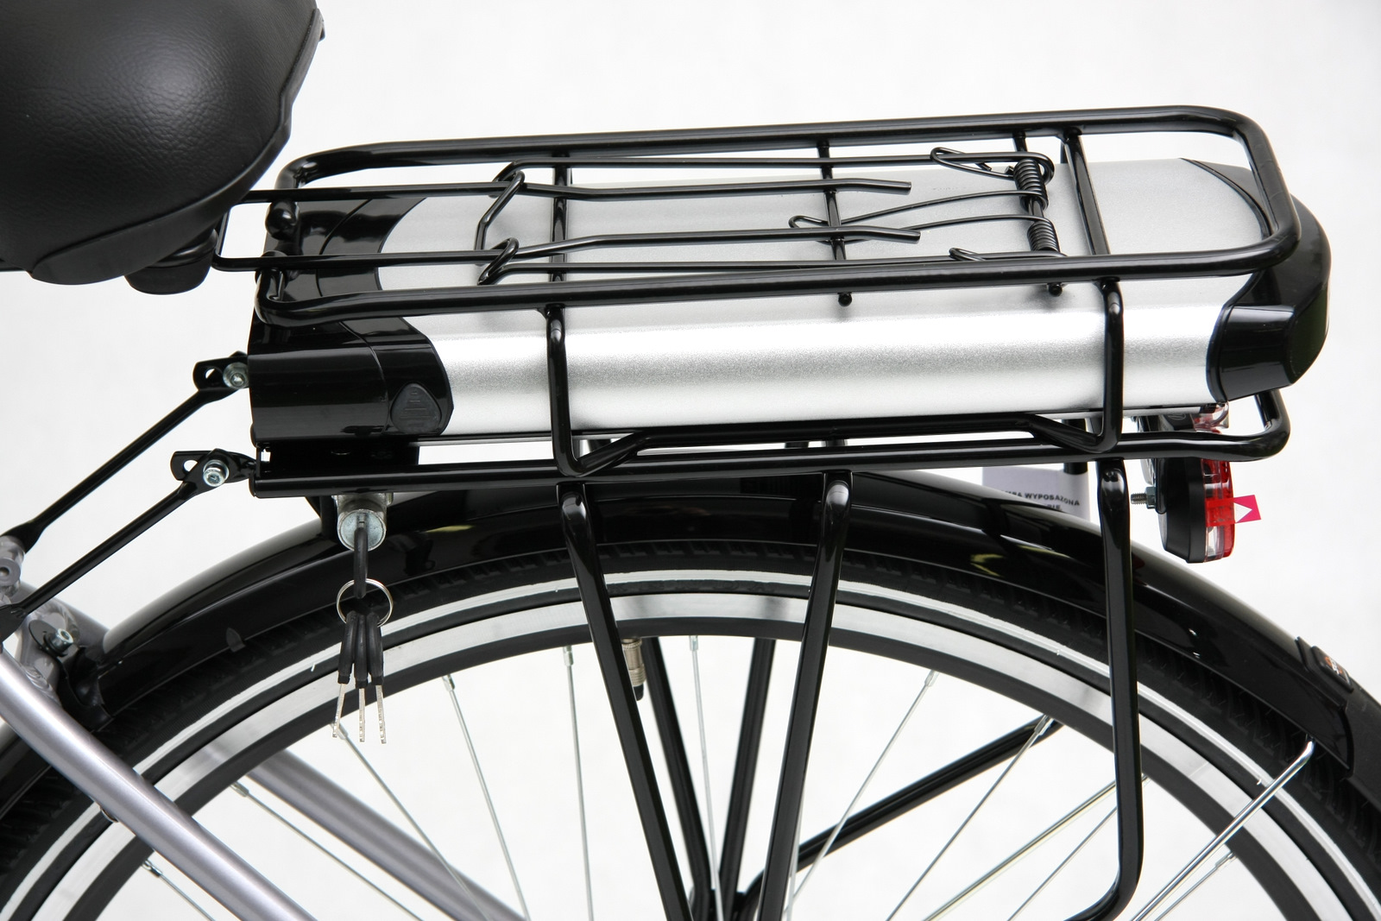

Kluczyk przekręcony w prawo blokuje baterię.

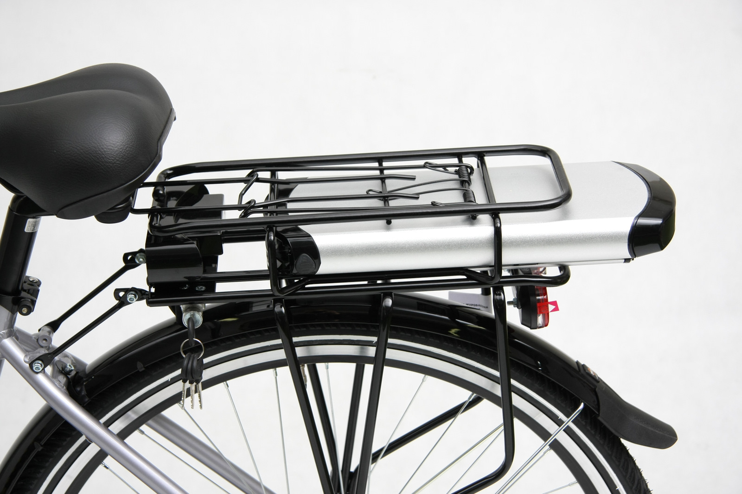

Kluczyk przekręcony w lewo uwalnia baterię.
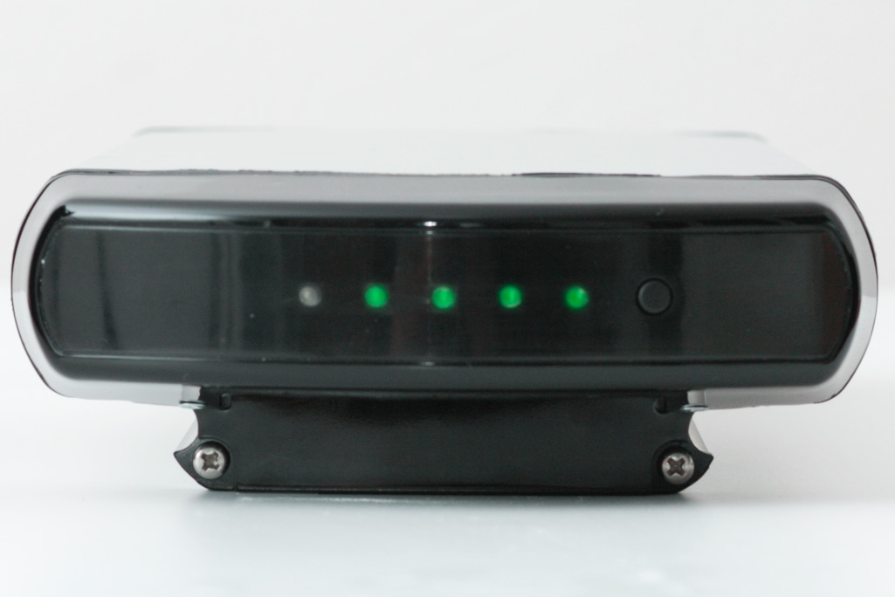
Ponadto bateria wyposażona jest w wskaźnik naładowania baterii. Po naciśnięciu przycisku kontrolnego znajdującego się z tyłu baterii, zapalą się diody kontrolne obrazujące przybliżoną wartość naładowania baterii:
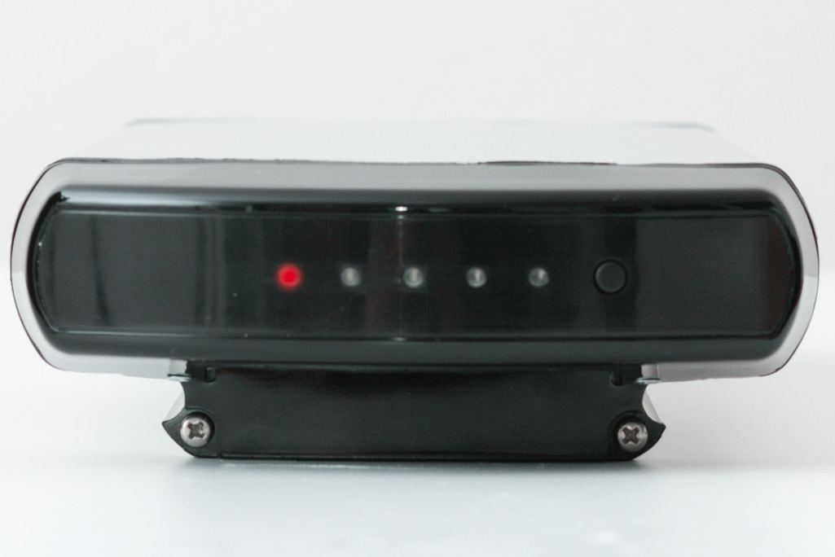

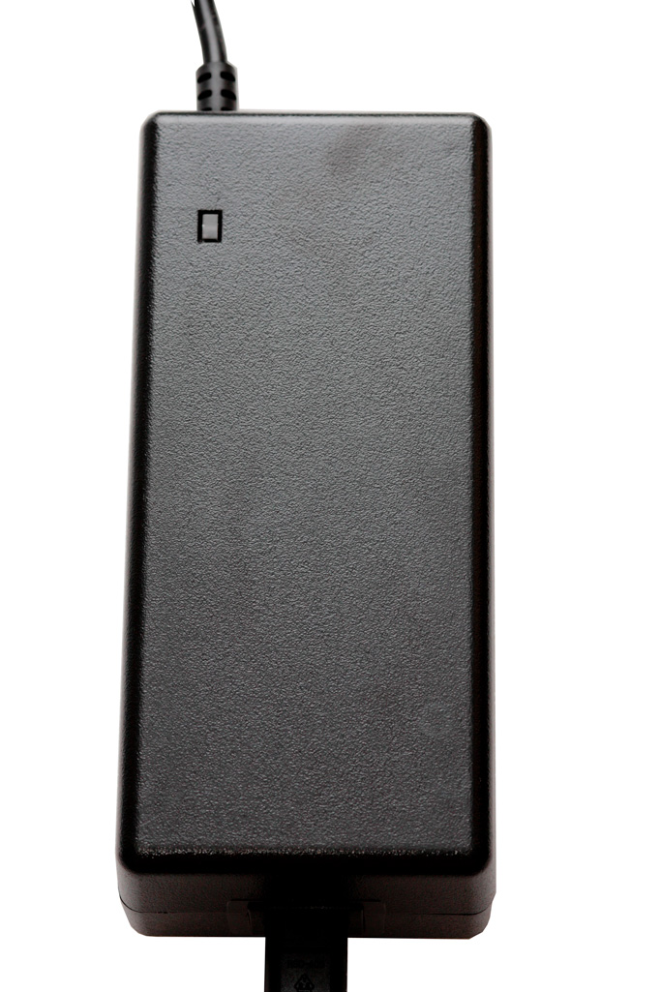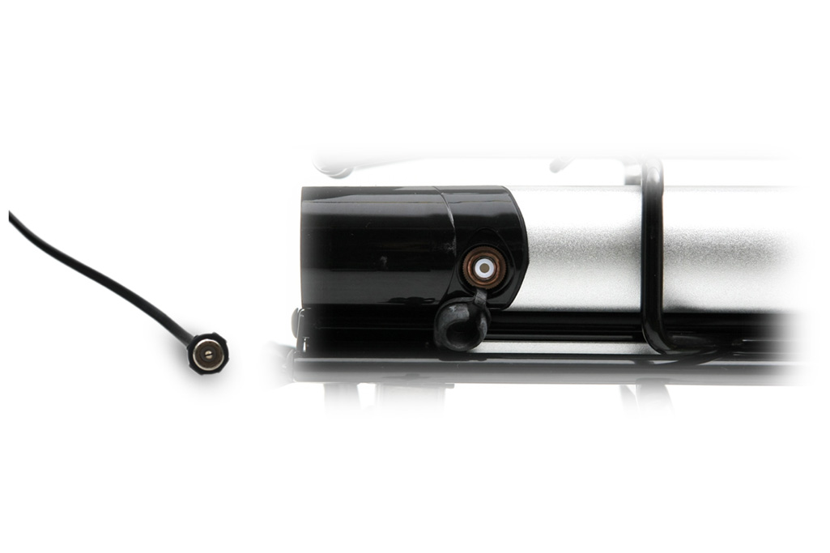
Bateria naładowana
Bateria rozładowana
Ładowarka
Terminal do ładowania

UWAGA !!!
Akumulator może ulec samoczynnemu rozładowaniu nawet podczas braku użytkowania, jest to normalne zjawisko, z tego względu należy podłączać go na 2-3godz. co 4 tygodnie do urządzenia lądującego, aby nie uległ uszkodzeniu w wyniku całkowitego rozładowania. Przed rozpoczęciem pierwszej jazdy należy ponownie naładować akumulator.

Panel sterujący
Panel sterujący umieszczony jest na rurze kierownicy.
Przycisk ON/OFF służy do aktywacji oraz dezaktywacji układu wspomagania. Przycisk MODE odpowiada zmianie poziomu wspomagania, obrazując to na wskaźniku. Ponadto panel sterujący wskazuje poziom naładowania baterii, który opierają się na pomiarze napięcia baterii. Podczas większego obciążenia silnika napięcie na baterii spada, i wskaźnik może chwilowo pokazywać niższe wartości.

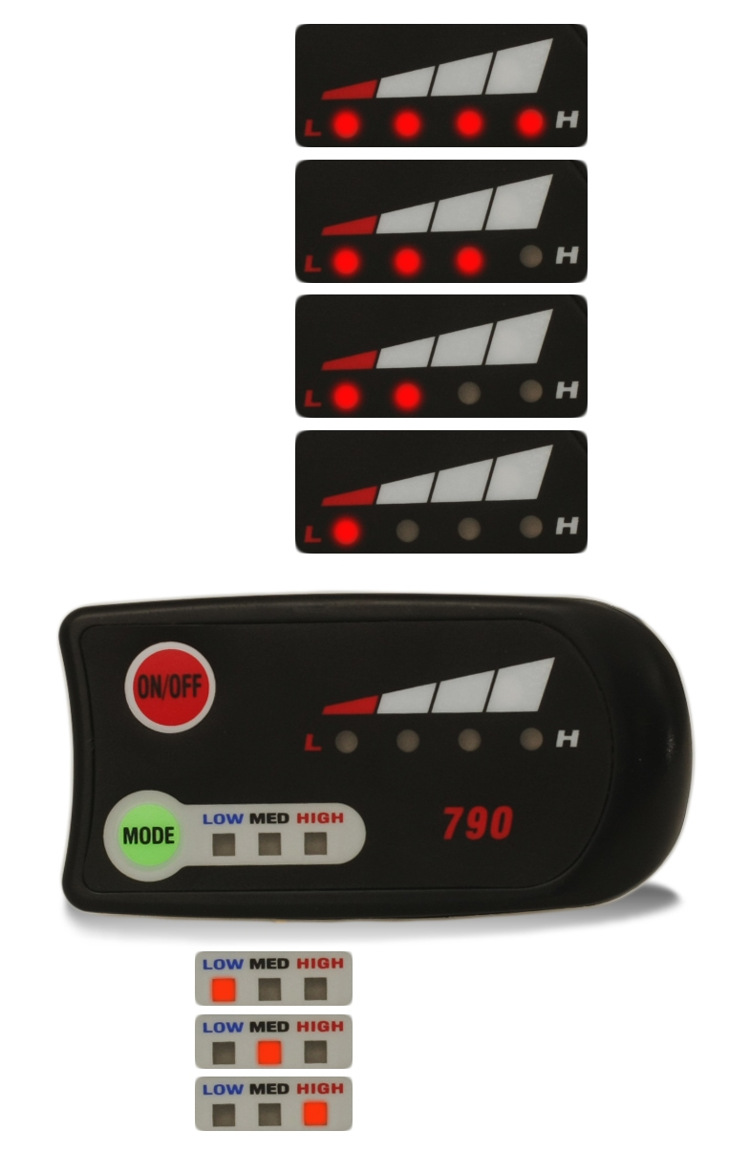
Włącz/wyłącz
Zmiana poziomu
wspomagania
Wskaźnik poziomu
wspomagania
Wskaźnik naładowania
baterii
60 - 100%

40 - 60%

20 - 40%

10 - 20%

Małe
Średnie
Duże

Czujnik obrotów

Czujnik (umieszczony między ramą, a mechanizmem korbowym) z płytką magnesową jest odpowiedzialny za rozpoznawanie frekwencji pedałowania. Podczas pedałowania czujnik przekazuje informacje o rozpoczęciu frekwencji do sterownika, uruchamiając wspomaganie. Po zaprzestaniu pedałowania wspomaganie rozłączy się po 0,3 sekundy.
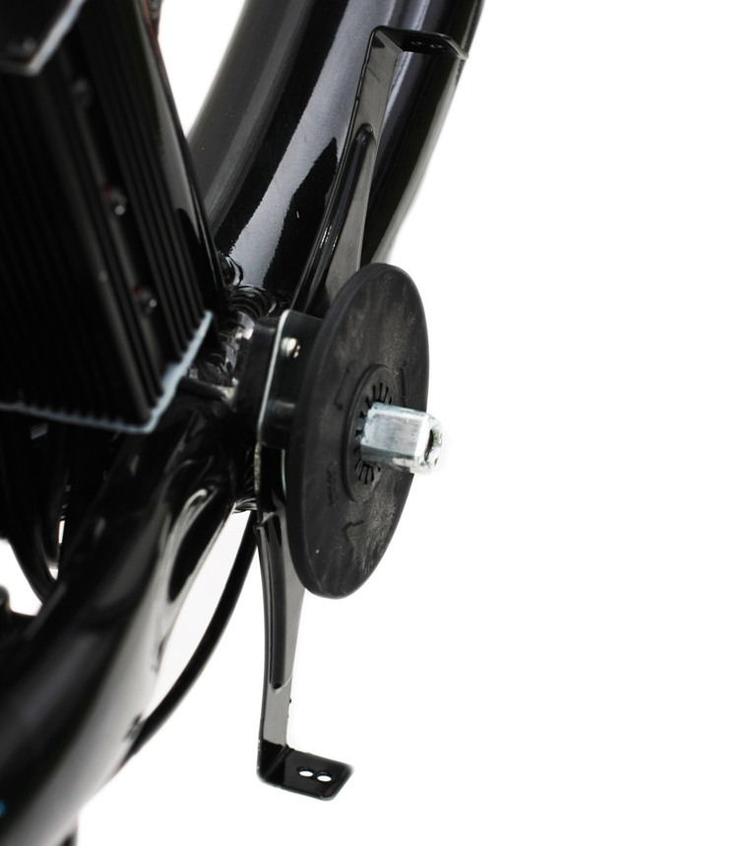

Przechowywanie i czyszczenie

W okresie zimowym po skończonej jeździe zaleca się przechowywać akumulator w suchym pomieszczeniu.
Użytkownik powinien chronić napęd elektryczny przed nadmierną, nie wynikająca z normalnej eksploatacji wilgocią lub zalaniem. Należy unikać czyszczenia elementów napędu elektrycznego roweru wodą pod wysokim ciśnieniem. Czyścić poszczególne części napędu elektrycznego wilgotną ścierką, unikać przemoczenia.

Utylizacja

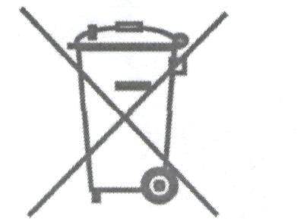
Akumulatory powinny być zgodnie z dyrektywą Parlamentu Europejskiego Rady Europy 2006/66/EG zbierane osobno i nie mogą znajdować się jako niesortowalne śmieci na śmietnikach osiedlowych.

Każdy użytkownik jest prawnie zobowiązany, utylizować stare pakiety akumulatorów zgodnie z przepisami, stary akumulator można oddać bezpłatnie w każdym publicznym miejscu zbiórki odpadów. W tym celu musi być on rozładowany i zabezpieczony przed zwarciem.

Życzymy Państwu dużo radości z nowym napędem elektrycznym i zawsze dobrej, pewnej i bezpiecznej jazdy!

